Tydzień 1 : Rola Scrum Mastera/Developera

**13.05.17**Zakładam repozytorium GIT'a, dodaje członków drużyny do projektu. Planuję podstawową strukturę plików. Zapoznaję się z kolejnymi właściwościami gita. Przydzielam zadania poszczególnym członkom zespołu.

**14.05.17**-Pomagam drużynie w obsłudze programu TortoiseSVN-Zapoznanie się z podstawowymi zasadami programowania obiektowego na podstawie książki "Język c++ Szkoła programowania"  
-Przegląd notatek z algebry

**15.05.17**-utworzyłem klasę Wektor, jest to klasa pośrednia, która pozwoli zaimplementować właściwą klasę dla macierzy  
-dla klasy Wektor przeciążyłem operatory dodawania, odejmowania, indeksowania, mnożenia (dla skalarów)  
-ze względu korzystania z dynamicznej alokacji pamięci w tworzeniu obiektu, przeciążyłem również operator przypisania, aby dokonywał głębokiego kopiowania  
-to samo wykonałem dla konstruktora kopiującego  
-przeprowadziłem odpowiednie testy, wyniki załączone w zdjęciu  
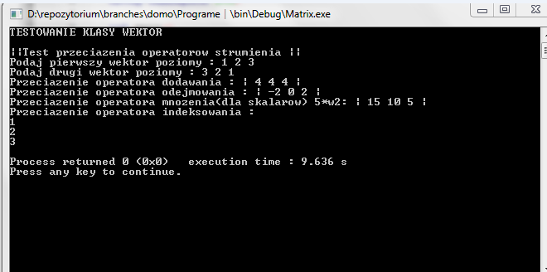

**16.05.17**Motywowanie członków drużyny do działania.   
Opracowanie kolejnych operatorów przeciążenia : != i ==.   
Nauka języka c++.

**Podsumowanie tygodnia :** W trakcie trwania sprintu wynikła potrzeba napisania klasy pośredniej Wektor, przez co nie udało się wykonać zaplanowanych zadań dla macierzy.

Tydzień 2 : Rola Developera

**18.05.17**Utworzyłem plik nagłówkowy dla klasy Matrix, zadeklarowałem listę potrzebnych funkcji, zaproponowałem członkom zespołu możliwe funkcje do napisania.

**20.05.17**Dodaję metody do klasy Matrix : konstruktor kopiujący oraz operator przypisania.

**21.05.17**Dodaję algorytm wykonujący mnożenie macierz-macierz.

**22.05.17**Pomagam Rafałowi w napisaniu operatorów przeciążających strumień wejścia/wyjścia dla macierzy.  
Zastanawiam się nad sposobem implementacji algorytmu gaussa.

**23.05.17**Opracowuję wstępną implementację algorytmu gaussa, wymaga ona jeszcze testów i poprawek.

**Podsumowanie tygodnia :** W pełni udało mi się wykonać przydzielone mi zadania.

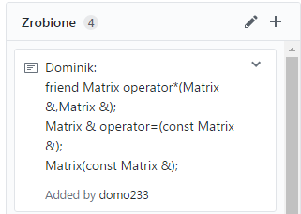

Tydzień 3 : Rola Developera

**25.05.17**  
Rozpoczynam naukę obsługi platformy Qt. Obejrzałem 13 pierwszych tutoriali dotyczących Qt na kanale ProgrammingKnowledge.

**26.05.17**-Obejrzałem pozostałe 15 tutoriali z serii "Qt for beginners" z kanału ProgrammingKnowledge.  
-Zakończyłem pracę nad klasą Matrix, uzupełniłem ją o brakujące metody oraz przeprowadziłem   
 odpowiednie testy.

**27.05.17**Próbuję napisać pierwszy program okienkowy w Qt creator. Tworzę przykładowe okienko do pobierania danych.

**28.05.17**Podejmuję kolejną próbę napisania programu okienkowo za pomocą Qt creator. Programuje podstawowy interfejs dla obliczeń macierzy 2x2. Dołączam zdjęcia z testów.

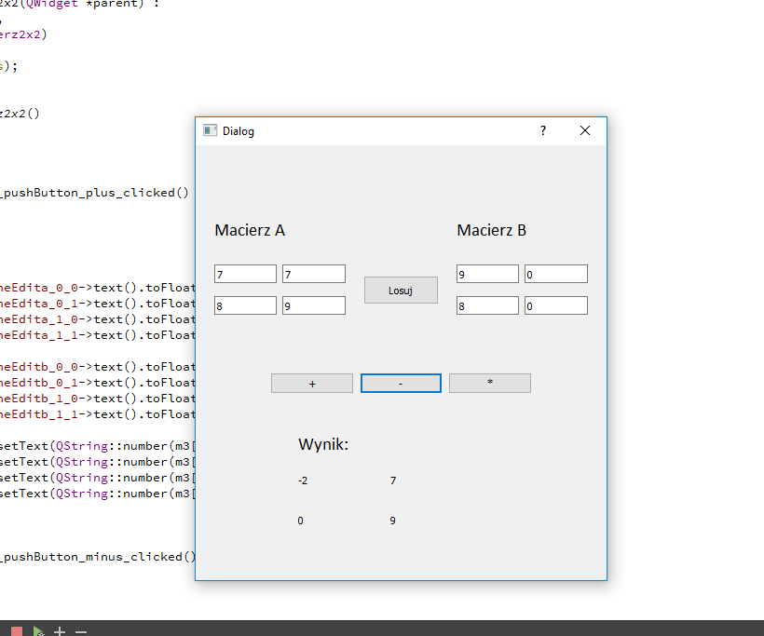

**29.05.17**  
Dodaję dynamiczny przydział na komórki macierzy a i b, tworzę strukturę menu, wstępnie projektuję wygląd programu.

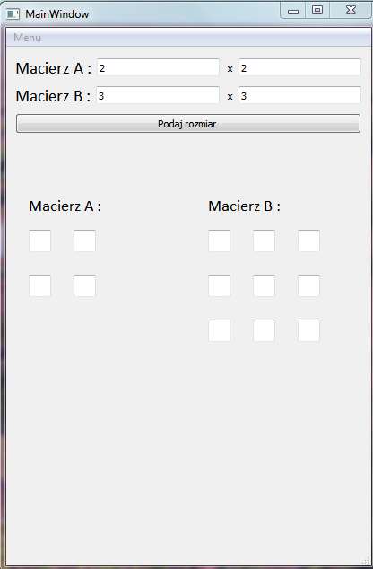

**30.05.17**  
Zapewnienie funkcjonalności programu dzięki technice Signal and Slot, wykorzystuję klasę Matrix do napisania okienkowo w Qt dodawania, odejmowania, mnożenia, liczenia wyznacznika i macierzy trójkątnej metodą Gaussa. Dodaję algorytm obliczający rząd macierzy.

Pracuję nad graficznym interfejsem przy pomocy CSS, którego Qt pozwala używać. Dodaję ikony dla odpowiednich działań. Część ikon pobieram ze strony www.iconfinder.com, część wykonuję sam.

